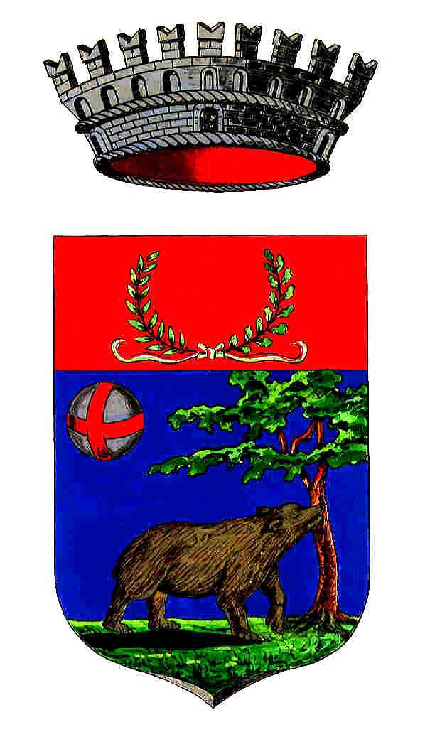

COMUNE DI REGGELLO (FI)

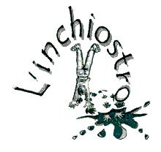
Estate Bambini 2014
Centro Estivo 3 – 6 anni

Scuola dell’Infanzia di Cascia

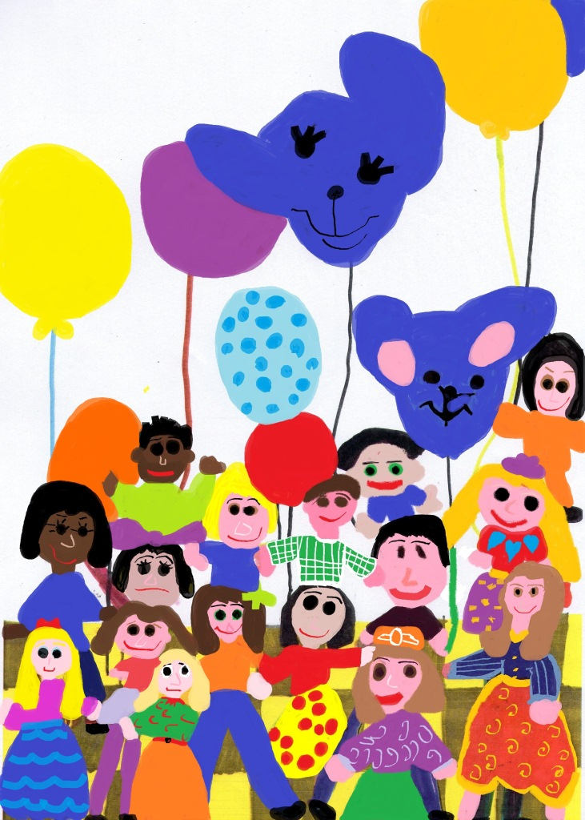
7 - 11 luglio
14 18 luglio
21-25 luglio
Orario 7.30 – 17.30
Informazioni ed iscrizioni entro il 28 giugno 2013
presso Biblioteca Comunale di Reggello
Tel 055 8665013 – e mail : biblioteca@comune.reggello.fi.it
Disegno dei bambini della scuola dell’infanzia di Vaggio AS 2011 - 2012

